**上海中学高二上期末数学试卷**

**一、填空题**

1．若复数，则______.

2．抛物线的准线方程为________．

3．椭圆的焦距是______.

4．已知复数，满足集合，则______.

5．计算：______.

6．已知抛物线：，过焦点作直线与抛物线交于、两点，则的取值范围是______.

7．已知为双曲线右支上的一个动点，若点到直线的距离大于恒成立，则实数的取值范围是______.

8．平面上一台机器人在运行中始终保持到点的距离比到点的距离大2，若机器人接触不到过点且斜率为的直线，则的取值范围是______.

9．已知椭圆的左、右焦点分别为，为椭圆上一点，且，若关于平分线的对称点在椭圆上，则该椭圆的离心率为______．

10．已知一族双曲线（，且），设直线与在第一象限内的交点为，点在的两条渐近线上的射影分别为，.记的面积为，则__________.

11．已知点*P*(0，1)，椭圆+*y*2=*m*(*m*>1)上两点*A*，*B*满足=2，则当*m*=___________时，点*B*横坐标的绝对值最大．

12．已知椭圆*G*：（）左、右焦点分别为，，短轴的两个端点分别为，，点*P*在椭圆*C*上，且满足，当*m*变化时，给出下列四个命题：①点*P*的轨迹关于*y*轴对称；②存在*m*使得椭圆*C*上满足条件的点*P*仅有两个；③的最小值为2；④最大值为，其中正确命题的序号是__．

**二、选择题**

13．“”是“方程表示焦点在轴上的椭圆”的（       ）条件

A．充分非必要 B．必要非充分 C．充分必要 D．既非充分又非必要

14．双曲线的一条渐近线与直线垂直，则此双曲线的离心率是（       ）

A． B． C． D．

15．给出下列四个命题：①若复数，满足，则；②若复数，满足，则；③若复数满足，则是纯虚数；④若复数满足，则是实数，其中真命题的个数是（       ）

A．1个 B．2个 C．3个 D．4个

16．已知是抛物线的焦点，点，在该抛物线上且位于轴的两侧，（其中为坐标原点），则与面积之和的最小值是（ ）

A． B． C． D．

**三、解答题**

17．已知复数满足，求.

18．已知复数（其中是虚数单位，）.

（1）若复数是纯虚数，求的值；

（2）求的取值范围.

19．假定一个弹珠（设为质点，半径忽略不计）的运行轨迹是以小球（半径）的中心为右焦点的椭圆，已知椭圆的右端点到小球表面最近的距离是1，椭圆的左端点到小球表面最近的距离是5.

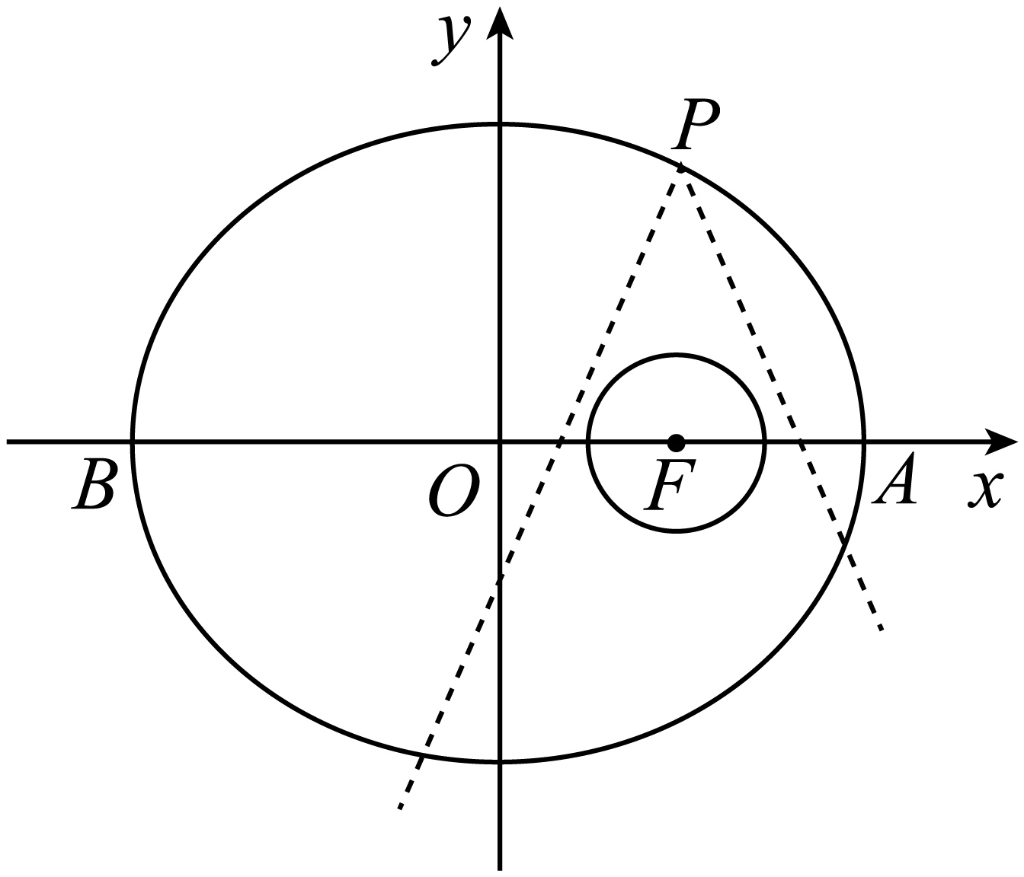

（1）求如图给定的坐标系下椭圆的标准方程；

（2）弹珠由点开始绕椭圆轨道逆时针运行，第一次与轨道中心的距离是时，弹珠由于外力作用发生变轨，变轨后的轨道是一条直线，称该直线的斜率为“变轨系数”，求的取值范围，使弹珠和小球不会发生碰撞.

20．已知曲线的参数方程是（参数）.

（1）曲线的普通方程；

（2）过点的直线与该曲线交于，两点，求线段中点的轨迹方程.

21．由半圆和部分抛物线合成的曲线称为“羽毛球形线”，且曲线经过点.

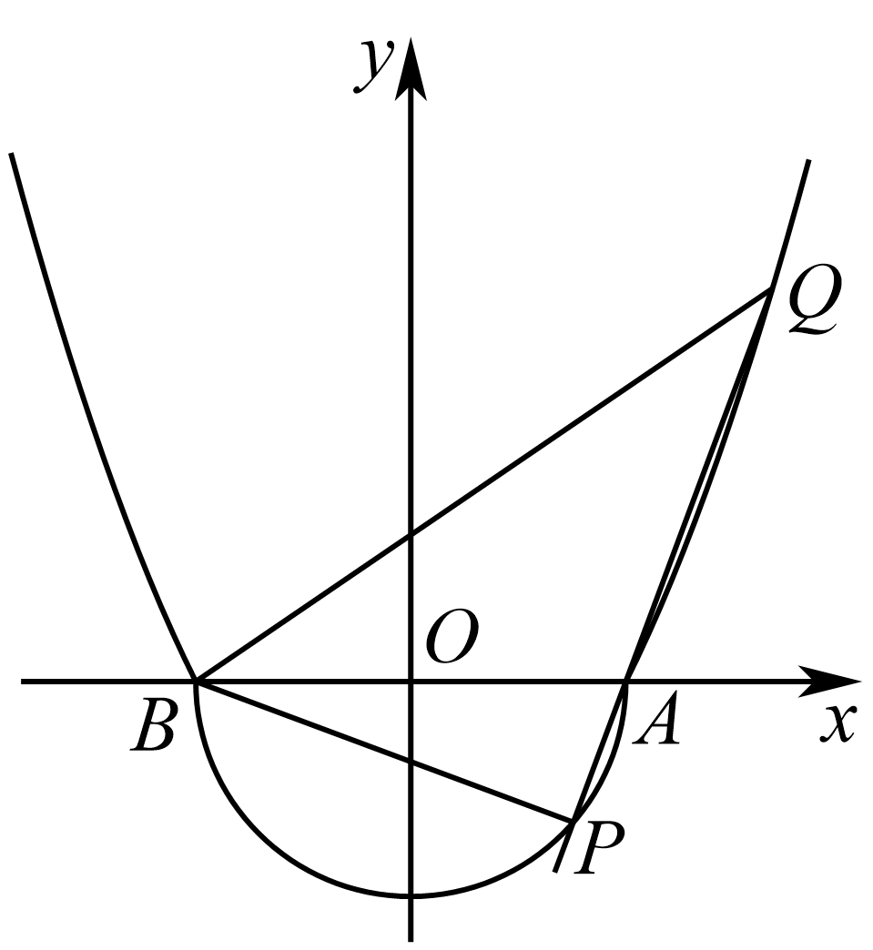

（1）求的值；

（2）设，，过且斜率为的直线与“羽毛球形线”相交于，，三点，是否存在实数，使得，若存在，求出的值；若不存在，请说明理由.

22．已知椭圆：经过点，，直线：与椭圆相交于，两点，与圆相切与点.

（1）求椭圆的方程；

（2）以线段，为邻边作平行四边形，若点在椭圆上，且满足（是坐标原点），求实数的取值范围；

（3）是否为定值，如果是，求的值；如果不是，求的取值范围.

1．

【解析】

先化简求解，然后再求解模长.

【详解】

因为，所以，

所以.

故答案为：.

【点睛】

本题主要考查复数的运算及模长，求解复数模长时一般是先把复数进行化简，然后结合模长的公式求解，侧重考查数学运算的核心素养.

2．

【详解】

抛物线的准线方程为；故填.

3．4

【解析】

先把椭圆方程化为标准形式，结合的关系可求焦距.

【详解】

可化为，所以，

因为，所以，焦距.

故答案为：4.

【点睛】

本题主要考查利用椭圆的方程求解焦距，从给定的方程中求解是关键，侧重考查数学运算的核心素养.

4．1

【解析】

根据集合相等的含义，分别求解复数，然后可求.

【详解】

因为，，所以，

即有，解得或，

所以.

故答案为：1.

【点睛】

本题主要考查复数的运算，复数方程的根可以借助求根公式来进行，侧重考查数学运算的核心素养.

5．

【解析】

先求解，然后再根据复数的加法规则进行求解.

【详解】

因为，

所以.

故答案为：.

【点睛】

本题主要考查复数的运算，明确是求解的关键，侧重考查数学运算的核心素养.

6．

【解析】

设出直线方程，联立抛物线的方程，结合韦达定理可得，然后把用表示出来，结合表达式的特点求解范围.

【详解】

由题意可得焦点，设，直线，

联立得，，

；

因为，所以.

故答案为：.

【点睛】

本题主要考查直线和抛物线的位置关系，联立方程，结合韦达定理，表示出目标式是求解的关键，侧重考查数学运算的核心素养.

7．

【解析】

把所求问题转化为求点到直线的最小距离，结合平行线间的距离公式可求.

【详解】

双曲线的渐近线方程为，而直线与平行，

平行线间的距离.

由题意可知点到直线的距离大于；

所以.

故答案为：.

【点睛】

本题主要考查直线与双曲线的位置关系，双曲线上的点到直线的距离转化为平行直线间的距离，是这类问题的主要求解方向，侧重考查数学运算的核心素养.

8．

【解析】

先求解机器人的运动轨迹，结合直线和曲线的位置关系可求.

【详解】

由题意可得机器人的运动轨迹是双曲线的一支，由可得，

所以机器人的运动轨迹方程为；

直线，即，

联立得，

当时，若，则此时直线恰好是双曲线的渐近线，符合题意；若，显然不符合题意.

当时，由得，

解得；

综上可得的取值范围是.

故答案为：.

【点睛】

本题主要考查直线与双曲线的位置关系，直线与双曲线的位置关系一般转化为方程解的情况，通过判别式及韦达定理进行求解，侧重考查数学运算的核心素养.

9．

【分析】

根据椭圆的定义与几何性质判断为正三角形，且轴，设，可得，从而可得结果.

【详解】

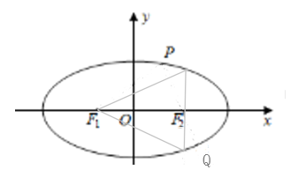

因为关于的对称点在椭圆上，

则，，

为正三角形，，

又，

所以轴，

设，则，

即，故答案为.

【点睛】

本题主要考查椭圆的定义及离心率，属于难题.离心率的求解在圆锥曲线的考查中是一个重点也是难点，一般求离心率有以下几种情况：①直接求出，从而求出;②构造的齐次式，求出;③采用离心率的定义以及圆锥曲线的定义来求解．

10．

【分析】

设点坐标，表示出的面积，得到的通项，然后对其求前2019项的和.

【详解】

设，

双曲线的渐近线为，互相垂直.

点在两条渐近线上的射影为，则

易知为直角三角形，

即为等差数列，其前2019项的和为



【点睛】

本题利用三角形的面积将双曲线相关内容与数列相结合，综合性较强的题目，属于难题.

11．5

【详解】

分析:先根据条件得到*A*,*B*坐标间的关系，代入椭圆方程解得*B*的纵坐标，即得*B*的横坐标关于*m*的函数关系，最后根据二次函数性质确定最值取法.

详解：设，由得

因为*A*,*B*在椭圆上,所以

，

与对应相减得，当且仅当时取最大值.

点睛：解析几何中的最值是高考的热点，在圆锥曲线的综合问题中经常出现，求解此类问题的一般思路为在深刻认识运动变化的过程之中，抓住函数关系，将目标量表示为一个(或者多个)变量的函数，然后借助于函数最值的探求来使问题得以解决.

12．①③

【分析】

运用椭圆的定义和对称性进行分析即可判断①②；由图象可得当*P* 的横坐标和纵坐标的绝对值相等时，的值取得最小，即可判断③；点 *P* 靠近坐标轴时，越大，点 *P* 远离坐标轴时，越小，易得时，取得最小值，得到两椭圆方程，然后相加可得，可得的最小值为 2，即可判断③；椭圆上的点到中心的距离小于等于*a*，由于点 *P* 不在坐标轴上，可得，即可判断④.

【详解】

由椭圆的对称性及，

所以可得以*，*为焦点的椭圆为椭圆，

则点 *P* 为椭圆与椭圆的交点，

因为椭圆*G*的长轴顶点 ，短轴的绝对值小于，

椭圆的长轴顶点，短轴的交点的横坐标的绝对值小于，

所以两个椭圆的交点有4个，①正确②不正确，

点 *P* 靠近坐标轴时（或），越大，

点 *P* 远离坐标轴时，越小，易得时，取得最小值，

此时两椭圆方程为：，，

两方程相加得，即的最小值为 2，③正确；

椭圆上的点到中心的距离小于等于*a*，由于点 *P* 不在坐标轴上，

∴，④错误．

故答案为：①③．

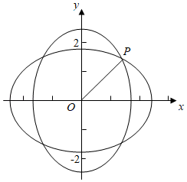

【点睛】

关键点睛：本题考查椭圆的对称性和到定点距离的最值的判断，解题关键是由椭圆上的点到焦点的距离之和等于到短轴的顶点距离之和可得另一个椭圆．

13．B

【解析】

先化简条件“方程表示焦点在轴上的椭圆”，结合的范围进行判定.

【详解】

因为方程表示焦点在轴上的椭圆，

所以，解得；

因为，反之不成立，所以“”是“方程表示焦点在轴上的椭圆”的必要非充分条件.

故选：B.

【点睛】

本题主要考查充分必要条件的判定，把复杂的已知条件进行化简，结合推出关系可以进行判定，侧重考查逻辑推理的核心素养.

14．C

【解析】

根据双曲线的一条渐近线与直线垂直可求，进而可求双曲线的离心率.

【详解】

由题意可知，

因为双曲线的渐近线为，且一条渐近线与直线垂直，

所以，即；

此时双曲线为，,离心率为.

故选：C.

【点睛】

本题主要考查双曲线的性质，双曲线的离心率求解主要是明确的关系式，或者的值，侧重考查数学运算的核心素养.

15．B

【解析】

设出复数的代数形式进行验证，或者利用反例进行排除可得.

【详解】

对于①：设，均为实数，由可得，所以，即，故①正确；

对于②：当，时，满足，但是，故②不正确；

对于③：当时，满足，但是不是纯虚数，故③不正确；

对于④：设，由可得，所以，故④正确.

故选：B.

【点睛】

本题主要考查复数的性质及运算，待定系数法是解决复数问题的有效方法，侧重考查数学运算的核心素养.

16．B

【详解】

试题分析：据题意得，设，则，或，因为位于轴两侧所以.所以两面积之和为.

17．或.

【解析】

设出复数，代入已知条件，利用复数相等的含义可求.

【详解】

设，，

因为，所以，

且，

解得，或，所以或.

【点睛】

本题主要考查复数的相关概念及运算，待定系数法是解决这类问题的关键，侧重考查数学运算的核心素养.

18．（1）；（2）.

【解析】

（1）先对复数进行化简，然后结合是纯虚数可求的值；

（2）结合复数的模长公式，表示出，利用二次函数的知识求解.

【详解】

（1）

，

若复数是纯虚数，则，所以.

（2）由（1）得，，

，

因为是开口向上的抛物线，有最小值；

所以.

【点睛】

本题主要考查复数的分类及运算，纯虚数需要满足两个条件，即实部为零，虚部不为零，模长范围问题一般是先求解模长的表达式，结合表达式的特点求解最值，侧重考查数学运算的核心素养.

19．（1）；（2）.

【解析】

（1）根据题意可得，从而可求椭圆的标准方程；

（2）根据与轨道中心的距离是可以求出点的坐标，进而设出直线方程，利用直线与圆相离可求的取值范围.

【详解】

（1）由题意，：；

（2）设，联立与，可求出，

设直线方程为，即，

弹珠和小球不会发生碰撞，说明圆心到直线的距离大于圆半径1，

所以，解得.

【点睛】

本题主要考查椭圆的方程及直线与圆的位置关系，椭圆的方程的求解的关键是构建关于的等量关系式，直线与圆的位置关系一般通过圆心到直线的距离与半径的关系求解.

20．（1）；（2）.

【解析】

（1）先把变形为，然后两式平方相减可得曲线的普通方程；

（2）设出点的坐标，代入方程，作差，结合中点公式和斜率公式可求.

【详解】

（1）因为，整理得，所以有，

两式相减可得，即.

（2）设，则，

两式相减得，即.

因为为的中点，所以，

因为均在直线上，所以，

整理可得，经检验知符合题意，

即线段中点的轨迹方程.

【点睛】

本题主要考查参数方程化为普通方程及轨迹方程的求解，参数方程化为普通的关键是消去参数，点差法是求解有关弦中点问题的首选方法，侧重考查数学运算的核心素养.

21．（1）;（2）存在实数，使.

【解析】

（1）通过点在曲线上可求的值；

（2）根据题意得出，结合斜率公式即可求出的值.

【详解】

（1）由题意易知，点在曲线上，所以，

即.

（2）假设存在，由题意可知，，

所以，所以.

设，其中，

，

所以，

因为所以，

所以.

故存在实数实数，使.

【点睛】

本题主要考查直线和抛物线的位置关系，角度关系一般转化为斜率问题进行求解，侧重考查数学运算的核心素养.

22．（1）;（2）;（3）是定值，.

【解析】

（1）把两点，代入方程可得椭圆的方程；

（2）先根据直线和圆相切，求出，然后联立方程，结合韦达定理求出，结合平行四边形性质和在椭圆上可得实数的取值范围；

（3）根据直线和圆相切可以表示出切点坐标，把转化为，结合向量运算及韦达定理可求.

【详解】

（1）因为椭圆：经过点，，

所以，解得，所以椭圆的方程为.

（2）因为直线：与圆相切，所以，

即①.

由得.

设，则，

.

由向量加法的平行四边形法则，得，

因为所以.

由题意易知，

设，则，

，即.

因为在椭圆上，所以，

整理得②

由可得，所以， ，即或.

由①②可得，令，则，

因为所以，解得或，

综上可得.

（3）由（2）知，



设，则，由为切点可知,所以，

解得.









.

所以是定值且定值为.

【点睛】

本题主要考查椭圆方程的求解及椭圆中的定值问题，范围问题，范围问题一般是根据条件及曲线的几何性质构建参数满足的不等关系，通过求解不等式求得参数范围，侧重考查数学运算的核心素养.